ANALISIS PERSONAL AVANTAGE FUND y fuentes de donde lo saco:
- Hay que cambiar la pestaña de Resumen porque no aporta ningún valor, como concepto en esta pestaña tiene que haber la información más relevante para entender: quien gestiona el fondo y su historia o historias, que estrategia siguen, en que tipos de activos invierten, como surge el fondo y que ha ido pasando desde su inicio hasta ahora indicando grandes cambios o temas relevantes
- Hay que mejorar mucho aquí, le he pedido por ejemplo a Gemini que me haga un resumen detallado de la historia de avantage fund y me ha pasado esto que está muy muy bien y mucho mejor a lo que tenemos nosotros ahora (hay que mejorar el sistema hasta conseguir algo así o mejor), te dejo ejemplo a continuación:
Gemini ha dicho
La historia de Avantage Fund es una de las más particulares del panorama financiero español, principalmente por su obsesión con la alineación de intereses entre el gestor y el inversor. No es solo un fondo de inversión; es el proyecto personal de su fundador, Juan Gómez Bada.
A continuación, detallo su evolución desde su nacimiento hasta el presente (abril de 2026).

1. El Origen: 2014 y el Concepto de "Skin in the Game"
El fondo nace en julio de 2014. Tras diez años de experiencia en el sector (cinco en gestión de activos y cinco en dirección financiera bancaria), Juan Gómez Bada decidió crear un vehículo que solucionara los vicios que él veía en la industria: la falta de compromiso de los gestores y las comisiones excesivas que no premiaban la fidelidad.
- Estructura inicial: Comenzó como una SICAV (Avantage Fund SICAV) gestionada a través de Renta 4.
- La gran novedad: Desde el primer día, Gómez Bada firmó un compromiso ante notario (algo inusual en el sector) donde se obligaba a:
  - Invertir más del 50% de su patrimonio personal en el fondo.
  - No invertir en ninguna otra empresa o fondo con ánimo de lucro fuera de Avantage.
  - Avisar con 30 días de antelación si decidía cambiar este compromiso.
2. La Estrategia: Los Tres Pilares
Desde su inicio, la estrategia se ha mantenido fiel a una filosofía de gestión mixta flexible, lo que significa que el fondo puede tener desde un 0% hasta un 100% en renta variable, según el análisis del gestor. Se basa en tres pilares:
- Alineación de intereses: Solo invierten en empresas donde los directivos tengan una participación significativa en el accionariado (que "se la jueguen" con el inversor).
- Modelo de negocio excelente: Buscan ventajas competitivas sostenibles (fosos o moats) que permitan márgenes elevados a largo plazo.
- Precio razonable: No compran a cualquier precio; aplican criterios de valoración estrictos para asegurar un margen de seguridad.

3. Evolución y Hitos Clave (2018 - 2023)
Transformación a Fondo de Inversión (2018)
En mayo de 2018, debido a los cambios regulatorios y fiscales que empezaron a acechar a las SICAVs en España, Avantage Fund dio el salto y se transformó en un Fondo de Inversión (F.I.). Esto facilitó el acceso a pequeños ahorradores mediante el sistema de traspasos sin peaje fiscal.
Innovación en Comisiones (2021)
En 2021, el fondo introdujo un sistema de comisiones decrecientes para premiar al inversor de largo plazo:
- Clase B: Comisión de gestión del 1,30%.
- Clase A: Tras 5 años de permanencia, las participaciones pasan automáticamente a la Clase A, con una comisión reducida del 0,80%.
- Comisión de reembolso: Se aplica un 3% si se retira el dinero antes de los 90 días, pero este importe vuelve al fondo para beneficiar a los partícipes que se quedan, penalizando el market timing.
Expansión: Plan de Pensiones (2023)
A finales de 2023, la gestora lanzó el Avantage Fund Plan de Pensiones, replicando la misma estrategia y compromisos notariales que el fondo original, permitiendo así una planificación fiscal más completa para sus clientes.

4. El Fondo en la Actualidad (2026)
A día de hoy, Avantage Fund se ha consolidado como un referente de la "gestión de autor" en España.
- Patrimonio: Se sitúa en torno a los 30,5 millones de euros (datos de marzo/abril 2026).
- Rentabilidad Histórica: Ha mantenido una rentabilidad anualizada (CAGR) cercana al 10% desde su inicio, superando con creces a índices de referencia como el IBEX 35 o el Euro Stoxx 50 en el mismo periodo.
- Resiliencia: El fondo ha navegado con éxito eventos de gran volatilidad, como la pandemia de 2020, la crisis inflacionaria de 2022 y los ajustes de tipos de interés posteriores, apoyándose en su flexibilidad para aumentar o reducir la exposición a bolsa.
- Compromiso Renovado: En diciembre de 2025, Gómez Bada actualizó nuevamente su compromiso notarial para adaptarlo a la estructura actual del grupo, reafirmando su apuesta personal por el proyecto.

Fuentes consultadas:
- CNMV (Comisión Nacional del Mercado de Valores): Folletos informativos y registros de hechos relevantes de Avantage Fund FI.
- Avantage Capital: Cartas semestrales a los inversores (2014-2025) y documentos de compromiso notarial.
- Renta 4 Gestora: Informes mensuales de rentabilidad y fichas técnicas del fondo.
- Rankia y Finect: Análisis históricos de la evolución patrimonial y entrevistas con Juan Gómez Bada.
- Quefondos / Cinco Días: Datos de valoración liquidativa y patrimonio a marzo de 2026.

- Además para la parte de visión de los gestores y consistencia hay que mirar a fondo lo siguiente:
  - Semiannual reports el punto 9. Anexo explicativo del informe periódico y de aquí sacar info detallada de:
    - 1. SITUACIÓN DE LOS MERCADOS Y EVOLUCIÓN DEL FONDO: sacar resumen de que ha pasado a nivel general en los mercados y como lo ha hecho el fondo vs comparables y cada tipo de activo, que decisiones de inversión se han tomado, como lo ha hecho el índice de referencia, (omitir todo lo de patrimonio, participes, comisiones… esto ya lo hemos sacado de las tablas de arriba)
    - 2. INFORMACIÓN SOBRE LAS INVERSIONES: sacar resumen con el que entendamos rápido racional de nuevas inversiones o desinversiones
    - 10. PERSPECTIVAS DE MERCADO Y ACTUACIÓN PREVISIBLE: sacar de aquí que visión tienen los gestores para próximo año/años y que decisiones quieren tomar, donde creen que va a tender los activos… etc
  - Cartas trimestrales: cada fondo tiene su formato pero de aquí lo que nos interesa es como evalua el gestor como se ha comportado el fondo vs lo que esperaba y los mercados en general + que visión tiene para el futuro y que decisiones va a implementar.
En el caso de la ultima carta semestral de avantage esta información se extrae de las partes de Entorno macro (visión sobre mercado en general), cartera (como se han comportado los distintos activos)

PUNTOS QUE ESTÁN MAL PRESENTADOS:
- índice rotación cartera => sale ultimo año y año anterior, coger de la primera tabla de datos económicos (foto ejemplo, sería 39% en 2025 y 27% en 2024), en cada semiannual S2 saldrá un año nuevo para completar serie completa
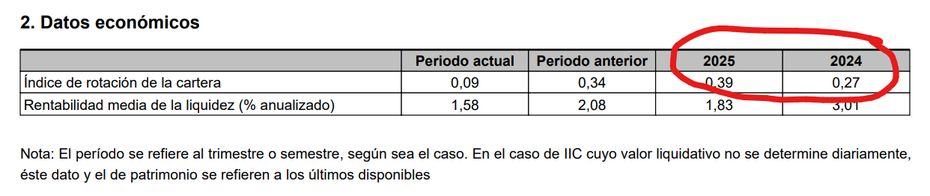
- Nº participes => sale de sumar el nº de participes de las distintas clases de la primera tabla de datos generales (adjunto foto ejemplo, en este caso al ser S2 2025 el periodo actual es lo que marca participes 2025)
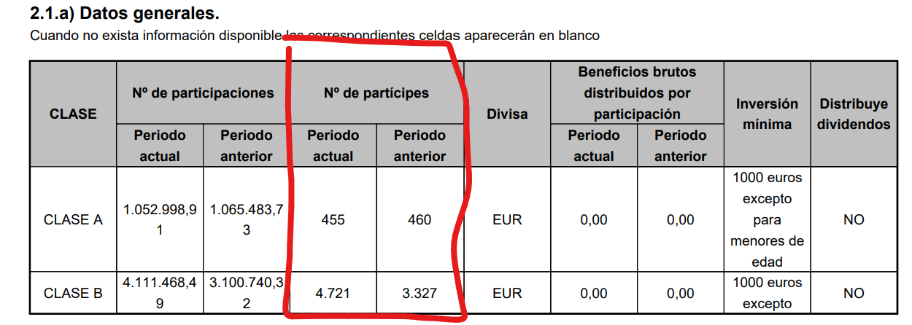
- Patrimonio (AUM) y Valor liquidativo (VL) => viene evolución de años anteriores, y hay que sumar el valor de todas las clases tanto para uno como para otro (adjunto foto ejemplo, periodo actual al ser S2 2025 se refiere a 2025, el rojo seria AUM y el naranja VL)
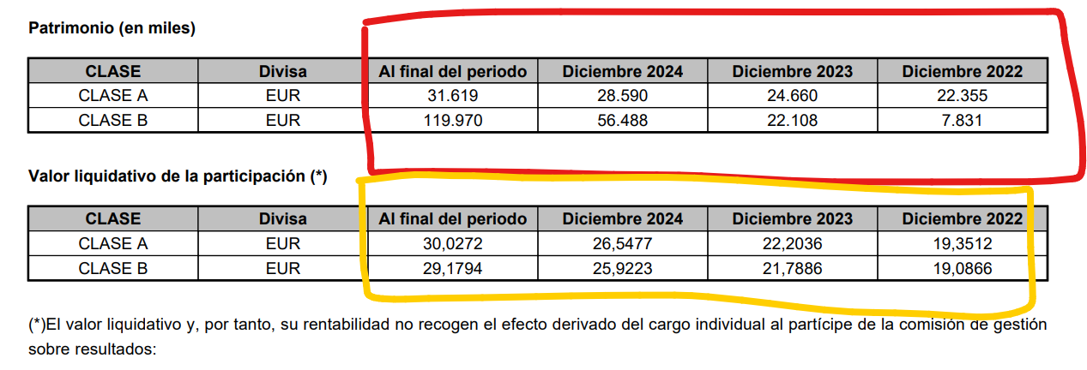
- Comisión de gestión: viene únicamente para el año actual del semiannual report (adjunto foto ejemplo de donde sacar, si hay más de una clase poner un gráfico evolutivo de cada clase, en este caso la comisión de gestión clase A sería 0,8% y clase B 1,3%)
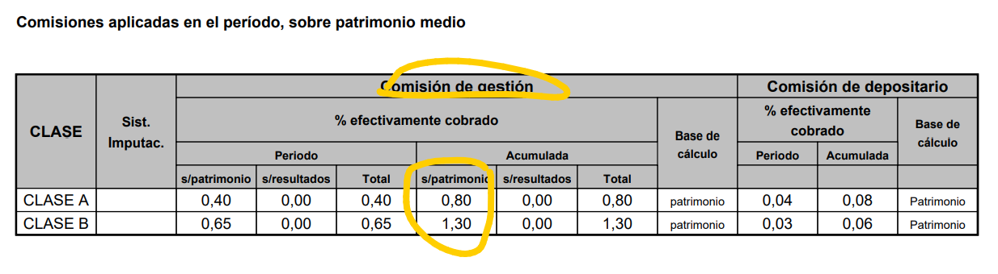
- Gastos (% s/patrimonio neto), que es el TER: viene tanto año del semiannual report como dos años anteriores (adjunto foto marcando como coger los datos dentro de la tabla, donde se indica el año, en este caso 2025 sería 0,9% 2025. 0,91% 2024. 0.92% 2023, 0.92% 2022 y 0,94% 2020) => si hay mas de una clase habrá dos tablas como esta y habría que hacer igual que con comisión de gestión
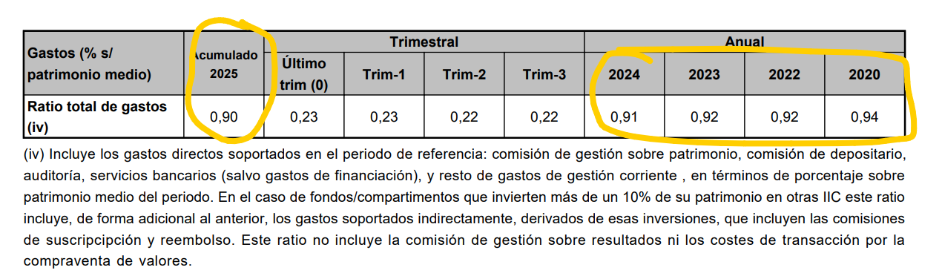

- Hechos relevantes: no es algo que se infiera de lo que ha pasado en contexto económico o rendimiento del fondo sino que se refiere a una parte concreta del semiannual report (punto 4. Hechos relevantes), donde aparece una tabla indicando para distintos conceptos si ha habido hecho relevante (ejemplo foto, del semiannual report S2 de 2022, aparece marcado en la tabla 4. Hechos relevantes como si en el apartado h y luego en el 5. Anexo explicativo de hechos relevantes indica con detalle el hecho)

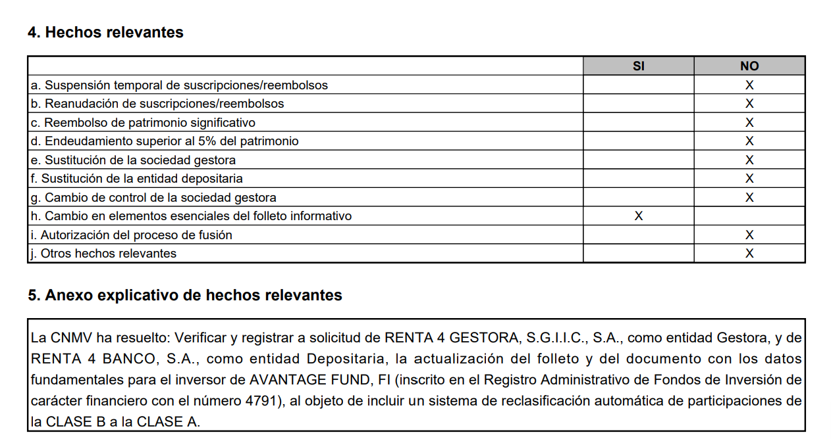

En este caso en nuestro output para los años donde haya al menos 1 hecho relevante marcado como SI se debe de indicar todos los que haya tanto el epígrafe como el detalle

MEJORAS DE FORMATO/OUTPUT
PESTAÑA RESUMEN
- Historia del fondo – Timeline => hacer algo más visual que no quede en la parte lateral del dashboard, mejor abajo con más espacio
- Visión de los gestores año a año => aquí hacer también un timeline donde se indique en columna izquierda que visión había y a la derecha que ha pasado realmente y decisiones de inversión/cambios principales en cada año
PESTAÑA EVOLUTIVO
- Poner arriba de las columnas los valores, sin decimales en los gráficos de barras evolutivas
- No se están mostrando bien los gráficos, adjunto fotos ejemplo del análisis de avantage fund:
  - No hay datos en todos los años
  - El eje y tiene mal los datos, parece que está metiendo valor de los años en el eje y cuando solo deberían salir en eje X
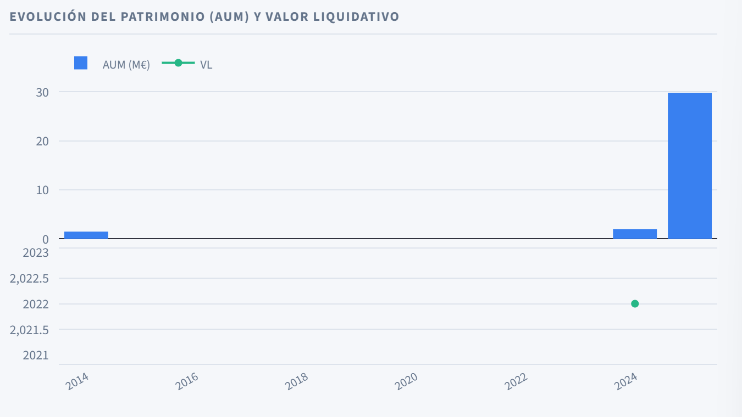

- Evolución participes
  - Solo aparecen dos columnas y no una por año, faltan datos y las barras no están alineadas a cada año, pasa igual con el grafíco del TER y comisión de gestión
